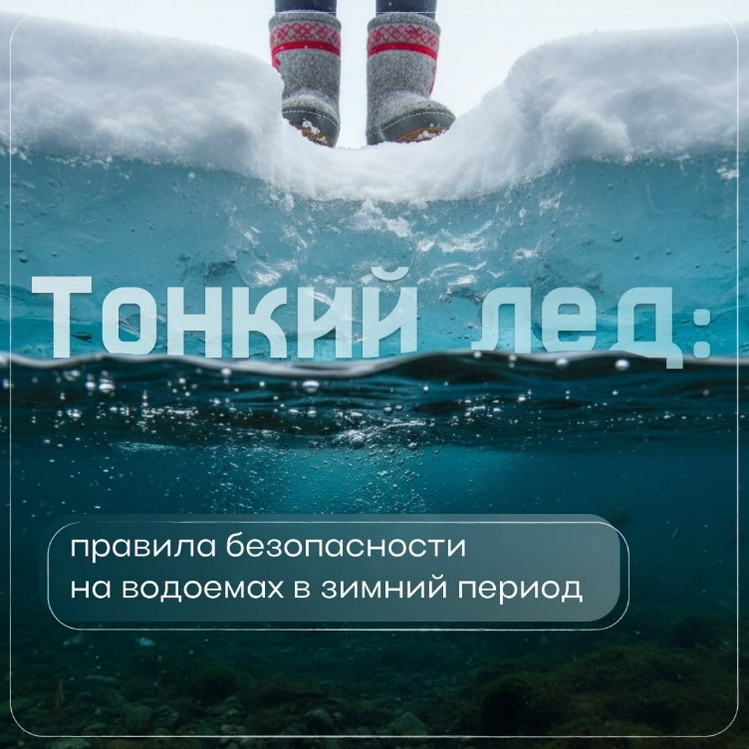

Лёд на водоёмах выглядит прочным и манит детей, любителей рыбалки и активного отдыха. Но специалисты предупреждают — выходить на него небезопасно. Что нужно знать, чтобы обезопасить себя и близких? Читайте в карточках выше. Обязательно обсудите с детьми опасность льда!

